**MANUAL DEL USUARIO**

**JUEGO DE AJEDREZ**



**Nombre :** Jhon Frayser Guizado Gonzales

**Docente :** Ing. Iván Soria Solís

**Asignatura:** Ingeniería de Software III

# INTRODUCCION

El presente documento tiene como finalidad ofrecer una guía al usuario que le permita conocer de una manera detallada y sencilla los pasos y procesos que se deben realizar en la aplicación que aquí se menciona, para hacer un uso más adecuado y eficiente de la misma. Permitiendo así al lector al mismo tiempo adquirir las destrezas y conocimientos indispensables para un logro y así disfrute del juego, y ser una herramienta de consulta de primera mano a la cual puede recurrir el usuario en cualquier momento. Se pretende dar una idea más detallada de los alcances y ventajas del juego, que permite un aprendizaje usando una manera no convencional, despertando el interés del estudio, logrando así un mejor aprendizaje.

# ALCANCE

Mediante el presente manual, los usuarios de la aplicación de Ajedrez, podrán familiarizarse de una manera más eficaz con el programa, del mismo modo conocerán como acceder y jugar, logrando así una mejor comprensión y uso de este programa.

# DEFINICIONES, ACRONIMOS, SIGLAS Y ABREVIATURAS

## Primera Parte

* **Partida de Ajedrez:** Se refiere a un juego de ajedrez.
* **PC:** se refiere a una computadora personal.

## Segunda Parte

En esta parte se especificaran las fichas (piezas) del juego de ajedrez y su representación para esta aplicación.

|  |  |
| --- | --- |
| **ELEMENTO** | **DESCRIPCION** |
|  | Tablero y sus piezas |
| C:\Users\rogelio\Desktop\descargas\visual\SharpChess-master\SharpChess Game\Images\PieceGraphics\Pawn_Black.gif | Peón |
| C:\Users\rogelio\Desktop\descargas\visual\SharpChess-master\SharpChess Game\Images\PieceGraphics\Rook_Black.gif | Torre |
| C:\Users\rogelio\Desktop\descargas\visual\SharpChess-master\SharpChess Game\Images\PieceGraphics\Knight_Black.gif | Caballo |
| C:\Users\rogelio\Desktop\descargas\visual\SharpChess-master\SharpChess Game\Images\PieceGraphics\King_Black.gif | Rey |
| C:\Users\rogelio\Desktop\descargas\visual\SharpChess-master\SharpChess Game\Images\PieceGraphics\Queen_Black.gif | Reyna |
| C:\Users\rogelio\Desktop\descargas\visual\SharpChess-master\SharpChess Game\Images\PieceGraphics\Bishop_Black.gif | Alfil |

# GUIA DE USO

## Menú de Opciones de la Pantalla Principal

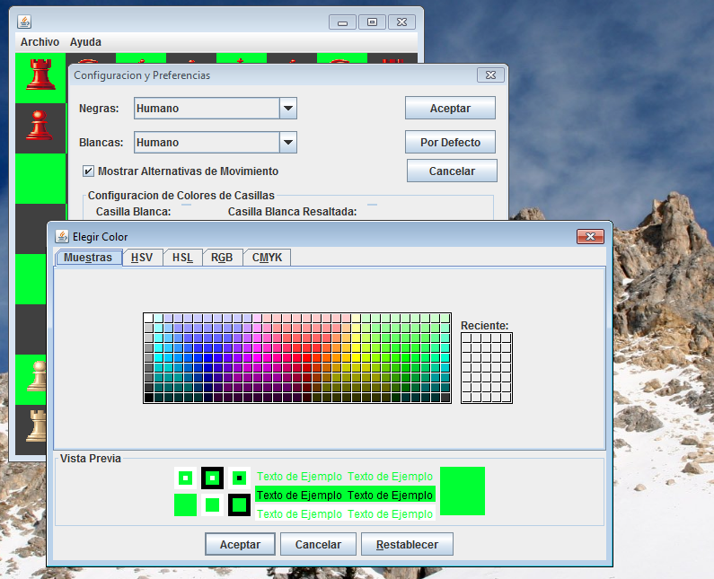

## Movimiento de las Piezas

A la hora de realizar el movimiento de las fichas, es importante tener identificada tanto la ficha que deseamos mover como la casilla a la cual queremos mover dicha ficha.

### MOVIMIENTOS DEL ALFIL

El alfil puede ser movido a cualquier casilla a lo largo de una de las diagonales sobre las que se encuentra.

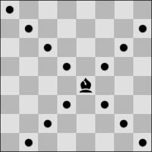

### MOVIMIENTOS DE LA TORRE

La torre puede ser movida a cualquier casilla a lo largo de la fila o columna en las que se encuentra.

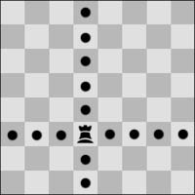

### MOVIMIENTOS DE LA REYNA

La dama puede ser movida a cualquier casilla a lo largo de la fila, columna o diagonal en las que se encuentra.

Al realizar estos movimientos, el alfil, la torre o la dama no pueden pasar sobre ninguna otra pieza.

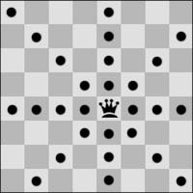

### MOVIMIENTOS DEL CABALLO

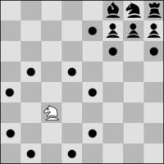El caballo puede ser movido a una de las casillas más próximas a la que se encuentra, sin ser de la misma fila, columna o diagonal.

### MOVIMIENTOS DEL PEÓN

1. El peón puede ser movido hacia adelante a la casilla inmediatamente delante suyo en la misma columna, siempre que dicha casilla esté desocupada.
2. en su primer movimiento el peón puede ser movido como en (a); alternativamente, puede avanzar dos casillas a lo largo de la misma columna, siempre que ambas casillas estén desocupadas;
3. el peón puede ser movido a una casilla ocupada por una pieza del adversa rio que esté en diagonal delante de él sobre una columna adyacente, capturando dicha pieza.
4. Un peón que ataca una casilla atravesada por un peón del adversario que ha avanzado dos casillas en un movimiento desde su casilla original, puede capturarlo como si sólo hubiera avanzado una casilla. Esta captura sólo puede efectuarse en el movimiento inmediatamente siguiente al citado avance y se denomina captura “al paso”.

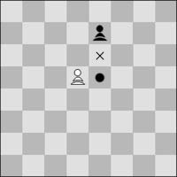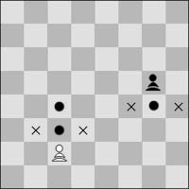

1. Cuando un peón alcanza la fila más alejada desde su posición inicial debe ser cambiado, como parte del mismo movimiento, por una dama, torre, alfil o caballo del mismo color. La elección del jugador no está limitada a piezas que hayan sido capturadas anteriormente. Este cambio de un peón por otra pieza se denomina “promoción”, siendo inmediato el efecto de la nueva pieza.

### MOVIMIENTOS DEL REY

Hay dos formas diferentes de mover el rey: desplazándolo a cualquier casilla adyacente no atacada por una o más piezas del adversario, o bien

